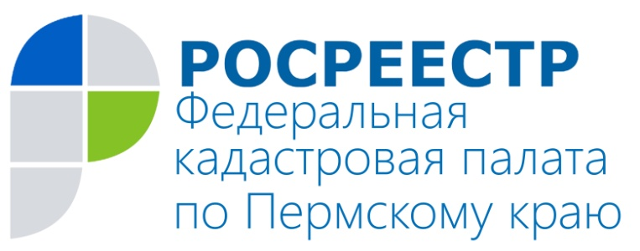
ПРЕСС-РЕЛИЗ

Неопределённая кадастровая стоимость влечёт ограничение прав на распоряжение недвижимостью

В ходе «горячей линии» по вопросам определения и оспаривания кадастровой стоимости в краевую Кадастровую палату поступил вопрос: «Что делать, если кадастровая стоимость земельного участка не определена?»
На вопрос отвечает начальник отдела определения кадастровой стоимости Кадастровой палаты по Пермскому краю Елена Вадимовна Бутакова:
- Кадастровая стоимость является базой для исчисления земельного налога, расчета платы за аренду земельных участков, находящихся в государственной или муниципальной собственности, выкупной цены, государственной пошлины при вступлении в наследство и т.д. Иными словами, в случае отсутствия кадастровой стоимости у правообладателей и иных заинтересованных лиц могут возникнуть проблемы в реализации некоторых прав и исполнении обязанностей по распоряжению недвижимостью.
Кадастровая стоимость у объектов недвижимости может отсутствовать по следующим причинам:
- характеристики, влияющие на кадастровую стоимость, отсутствуют или неоднозначны;
- отсутствует методика определения кадастровой стоимости для некоторых видов объектов недвижимости;
- отсутствуют средние удельные показатели кадастровой стоимости, утвержденные в установленном законодательством порядке.
Ряд причин, препятствующих определению кадастровой стоимости, может быть устранен с помощью самого правообладателя. Это относится к случаям, когда необходимо дополнить или уточнить характеристики самого объекта недвижимости. Например, в случае отсутствия сведений о категории земельного участка, правообладатель может стать инициатором отнесения такого земельного участка к определенной категории земель, обратившись в органы местного самоуправления.
В случае отсутствия методики определения кадастровой стоимости или утвержденных средних удельных показателей, появление кадастровой стоимости у объекта недвижимости в настоящее время возможно лишь в рамках государственной кадастровой оценки, проводимой только по решению органов исполнительной власти с определенной периодичностью. Государственная кадастровая оценка носит массовый характер и не проводится специально для отдельных правообладателей.
Важно отметить, что кадастровая стоимость у объекта недвижимости может появиться не ранее включения сведений о нем в государственный кадастр недвижимости.
Информацию о кадастровой стоимости земельных участков и объектов капитального строительства, а также данные о постановке объекта на кадастровый учёт можно получить несколькими способами:
- обратившись с запросом о выдаче кадастровой справки в Кадастровую палату или Многофункциональный центр;
- воспользовавшись общедоступными бесплатными электронными сервисами Росреестра: www.rosreestr.ru, «Справочная информация об объекте недвижимости в режиме on-line» или «Публичная кадастровая карта».
Сведения об иных характеристиках объектов недвижимости, в том числе и влияющих на кадастровую стоимость, можно получить и в виде официальных документов: в виде кадастровых паспортов и кадастровых выписок объектов недвижимости.
Стоимость и сроки предоставления документов можно узнать по единому многоканальному телефону Ведомственного центра телефонного обслуживания Росреестра: 8-800-100-34-34 (звонок по РФ бесплатный, круглосуточно), а также на официальном сайте Росреестра: www.rosreestr.ru, в разделе «Физическим лицам/Получение сведений, внесенных в государственный кадастр недвижимости (ГКН)/Стоимость услуг/Подробнее».

О Кадастровой палате по Пермскому краю
Филиал ФГБУ «ФКП Росреестра» по Пермскому краю (Кадастровая палата) осуществляет функции по ведению государственного кадастра недвижимости (ГКН), государственному кадастровому учёту и предоставлению сведений, содержащихся в государственном кадастре недвижимости (ГКН) и Едином государственном реестре прав на недвижимое имущество и сделок с ним (ЕГРП).
Директор филиала ФГБУ «ФКП Росреестра» по Пермскому краю – Елена Львовна Цой.
Контакты для СМИ
Пресс-служба филиала
ФГБУ «ФКП Росреестра»
по Пермскому краю
Тел.: + 7 (342) 281-82-42
press59@u59.rosreestr.ru
www.fgu59.ru

